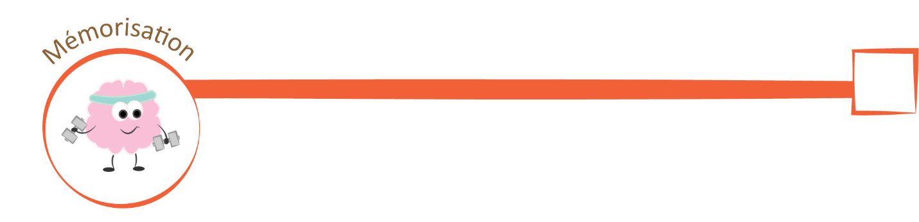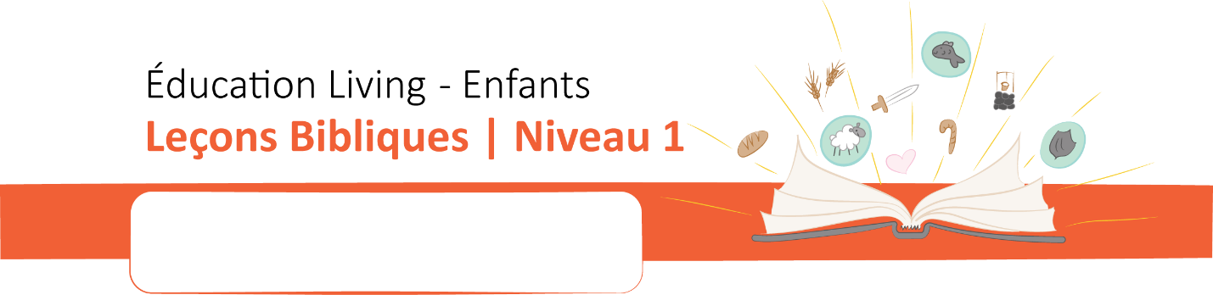

**Matthieu 14:27**

“Jésus leur dit aussitôt : Rassurez-vous, c’est moi ; n’ayez pas peur !”

1. Pourquoi, à ton avis, Jésus voulait-Il passer du temps seul pour prier ?
2. Comment Jésus a-t-Il décidé de rattraper les disciples ?
3. Pourquoi les disciples mettaient-ils autant de temps pour atteindre l’autre rive du lac ?
4. Pourquoi les disciples ont-ils eu peur en voyant Jésus venir vers eux ?
5. Qu’a fait Pierre quand il a réalisé Qui marchait vers eux ? À ton avis, pourquoi Pierre a-t-il commencé à couler, après avoir marché un peu sur l’eau, pour rejoindre Jésus ? Quelles leçons pouvons-nous en tirer ?

*Après une longue journée, Jésus envoie les disciples de l’autre côté du lac, avec la barque. Par un miracle, Il vient de nourrir la multitude avec cinq pains et deux petits poissons, avant de renvoyer les gens chez eux. Ensuite, Jésus veut passer un peu de temps, seul, pour prier, comme Il le fait souvent. Plus tard, dans la nuit, Il veut rejoindre les disciples. Seulement voilà, ils sont en mer et Lui n’a pas de bateau. Mais ce n’est pas un problème pour Jésus : Il sait exactement comment faire pour les rejoindre.*

Leçon 12 : Marcher sur l’eau

NT – Les miracles de Jésus

Passage étudié : **Matthieu 14**